Hilfsmittelausstellung für Sehbehinderte und Blinde
am 12.10.2019 von 10:00 Uhr bis 16:00 Uhr
in der Blickpunkt Auge Beratungsstelle Münster-Hiltrup Westfalenstraße 197, 48165 Münster-Hiltrup.
im Hörbehindertenzentrum
des Deutschen Schwerhörigenbundes – Ortsverein Münster
Die moderne Technik erleichtert den Alltag für Sehbehinderte und Blinde und in jedem Jahr gibt es viel Neues auf dem Markt.
Angesprochen sind alle Betroffenen, deren Angehörige und Interessierte. Blindenführhunde und Assistenzhunde sind ebenfalls willkommen.
Vorgestellt werden Hilfsmittel wie Bildschirmlesegeräte, Vorlesesysteme,
elektronische Lupen und spezielle Brillen.

Nützliches für den Alltag wird ebenfalls gezeigt. Kennzeichnungsarmbinden und Anstecker, sprechende Uhr und Küchenwaage und andere Haushaltshelfer sowie taktile Weihnachtskarten mit Brailleschrift-Einleger.

Probieren sie die gezeigten Hilfsmittel unter fachlicher Beratung aus und führen sie Gespräche mit den Blickpunkt Auge Beratern rund um das Thema Auge.

Folgende Firmen haben ihre Teilnahme zugesagt:
Droppelmann Low-Vision Optik Münster-Hiltrup
IPD Hannover (technische Hilfsmittel)
Papenmeier Schwerte (technische Hilfsmittel)
Reinecker Alsbach (technische Hilfsmittel)
TFA Osnabrück (technische Hilfsmittel)
WBH Westdeutsche Bibliothek für Hörmedien Münster

Wir freuen uns auf zahlreiche Besucher

Bei Fragen zu dieser Ausstellung oder zur Anfahrt mit öffentlichen Verkehrsmitteln hilft Cornelia Drauschke gerne weiter. Sie ist unter 02501-9640995 zu erreichen.
Anfahrt Beschreibung zur Beratungsstelle Blickpunkt Auge
Westfalenstraße 197
48165 Münster-Hiltrup
im Hörbehindertenzentrum
des Deutschen Schwerhörigenbund – Ortsverein Münster

Anfahrt
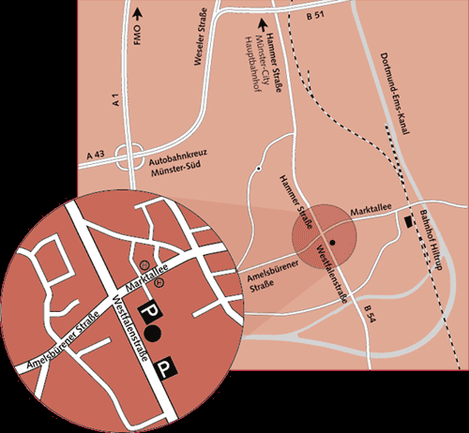

Auto
Autobahnkreuz Münster-Süd (A1/A43) Richtung Münster
Erste Ausfahrt auf die B 51 Richtung Osnabrück - Bielefeld
Erste Ausfahrt rechts auf die B 54 (Hammer Straße) Richtung Hiltrup
oder
Autobahnabfahrt Münster-Hiltrup (A1)
Weiter auf Kappenberger Damm, Kopenhagener Straße, Wiedaustraße, Amelsbürener Straße Richtung Münster-Hiltrup

Parkplätze
Unmittelbar am Hörbehindertenzentrum und an der Stadthalle Hiltrup stehen zahlreiche kostenfreie Parkplätze zur Verfügung.

Bahn
Ab Hauptbahnhof Münster bis Bahnhof Hiltrup
Von dort ca. 15 Minuten Fußweg zur " oder Bus Linie 5 bis Haltestelle "Schulzentrum Hiltrup / Stadthalle"
Linie 9 und 18 ab Haltestelle „Glasuritstr.“ bis Haltestelle "Schulzentrum Hiltrup / Stadthalle"

Bus

Linien 1, 5 und 9 ab Hauptbahnhof Münster bis Haltestelle "Schulzentrum Hiltrup / Stadthalle“

